Razítko pracoviště

Informovaný souhlas pacienta/zákonného zástupce

s operačním výkonem

Příjmení:
Jméno:
RČ pacienta:

1. Název zdravotního výkonu:
Radiofrekvenční facetová denervace

2. Diagnóza, která vede k provedení zdravotního výkonu:
- Bolesti páteře

3. Informace o potřebném léčebném výkonu, včetně údaje o jeho účelu, povaze a následcích:
Cílem radiofrekvenční denervace facet je zmírnění bolestí zad. Výkon je prováděn při vědomí s pomocí lokálních anestetik. Po umrtvení kůže nad místem vpichu je pod kontrolou rengenu zavedena jehla k drobným kloubům – facetám páteře. Je prováděna elektrická stimulace k potvrzení vzdálenosti jehly od nervu a vzdálenosti od nervů zodpovědných za hybnost. Poté je zahřátím konce jehly provedeno přerušení některých nervových drah. K nervu je podána směs lokálního anestetika a kortikoidu. Výkon je prováděn v několika úrovních páteře a na jedné nebo obou stranách páteře podle lokalizace bolesti z několika různých vpichů.

4. Rizika zdravotního výkonu :
Předmětný výkon může být spojen zejména s těmito riziky :
- krvácení, infekce
- zhoršení neurologického nálezu – zhoršení hybnosti nebo citlivosti končetin, močová inkontinence, inkontinence stolice
- alergická nebo toxická reakce na lokální anestetika – pokles tlaku, křeče, bezvědomí, srdeční zástava, smrt
- napíchnutí páteřního kanálu – likvorea (výtok mozkomíšního moku), zápal mozkových blan
- zhoršení bolestí zad
Dále se jedná o možné riziko (záleží na lokalizaci patologie) :
riziko poškození nervů, jehož následkem může být omezení případně ztráta hybnosti roky a nohy. Následkem operace by mohla být paréza končetin (ochrnutí ruky, nohy, nebo obou končetin).
Těmto rizikům se každopádně budeme způsobem provedení operace snažit vyhnout. Nemůžeme však vyloučit nepředvídané komplikace výkonu. Mohly by způsobit i závažné neurologické následky a zcela výjimečně být i fatální.

5. Alternativy zdravotního výkonu:
- farmakoterapie

6. Údaje o možném omezení v obvyklém způsobu života a v pracovní schopnosti po provedení příslušného zdravotního výkonu, lze-li takové omezení předpokládat; v případě možné nebo očekávané změny zdravotního stavu též údaje o změnách zdravotní způsobilosti:

Předpokládaná doba hospitalizace:
- 1 až 2 dny dní

Předpokládaná doba trvání pracovní neschopnosti:
- 5 dní

Předpokládaná omezení v běžném způsobu života:
- Pokud nenastanou komplikace a nedojde ke zhoršení neurologického nálezu, nepředpokládá se další omezení oproti současnému stavu.

7. Údaje o léčebném režimu a preventivních opatřeních, která jsou vhodná, o provedení kontrolních zdravotních výkonů:
- laboratorní vyšetření krve
- kanylace periferní žíly (event. kanylace centrální žíly),
- peroperační ATB krytí výjmečně
- peroperačně prevence trombembolické nemoci
- peroperační infusní terapie
- další diagnostické/terapeutické výkony v případě ohrožení života, v příp. vzniku komplikací, nebo v rámci jejích prevence

8. Odpovědi na doplňující otázky pacienta(zákonného zástupce):

Prohlášení lékaře:
Prohlašuji, že jsem výše uvedeného pacienta (zákonného zástupce) srozumitelným způsobem informoval o jeho zdravotním stavu (o zdravotním stavu osoby jím zastupované) a o veškerých shora uvedených skutečnostech, plánovaném vyšetření, léčebném postupu, a to včetně upozornění na možné komplikace. Pacient (zákonný zástupce) byl též seznámen s plánovaným způsobem anestezie (sedace), bude-li použita.

V Praze, dne ……………………………
Podpis a jmenovka lékaře

Souhlas pacienta ( zákonného zástupce):
Já, níže podepsaný, prohlašuji, že jsem byl lékařem srozumitelně informován o svém zdravotním stavu (o zdravotním stavu osoby mnou zastupované) a o veškerých shora uvedených skutečnostech: o navrhované léčbě, o možných výhodách a rizicích navrhované léčby, o možných alternativách a o problémech, které je možno očekávat v průběhu úzdravy. Údaje a poučení mi byly lékařem sděleny a vysvětleny, porozuměl jsem jim a měl jsem možnost klást doplňující otázky, které mi byly zodpovězeny. Na základě poskytnutých informací a po vlastním zvážení souhlasím s provedením vyšetření, léčebným postupem (viz výše), případně s použitím uvedené anestézie (sedace), včetně provedení dalších výkonů, pokud by jejich neprovedení bezprostředně ohrozilo můj život nebo zdraví (život nebo zdraví osoby mnou zastupované.
Jako zákonný zástupce prohlašuji, že v přiměřeném rozsahu a formě bylo poučení poskytnuto osobě mnou zastupované.
Současně také prohlašuji, že jsme lékaři sdělil všechny mně známé důvody, které by mohly zkomplikovat klidný průběh zdravotního výkonu (zejména užívané léky, alergie a všechna přidružená onemocnění).
Verifikační záznam

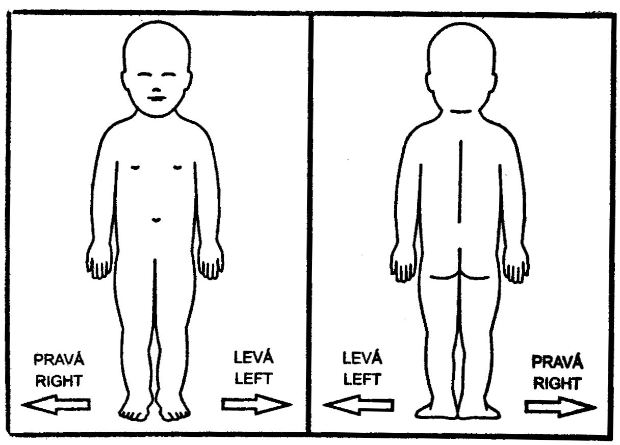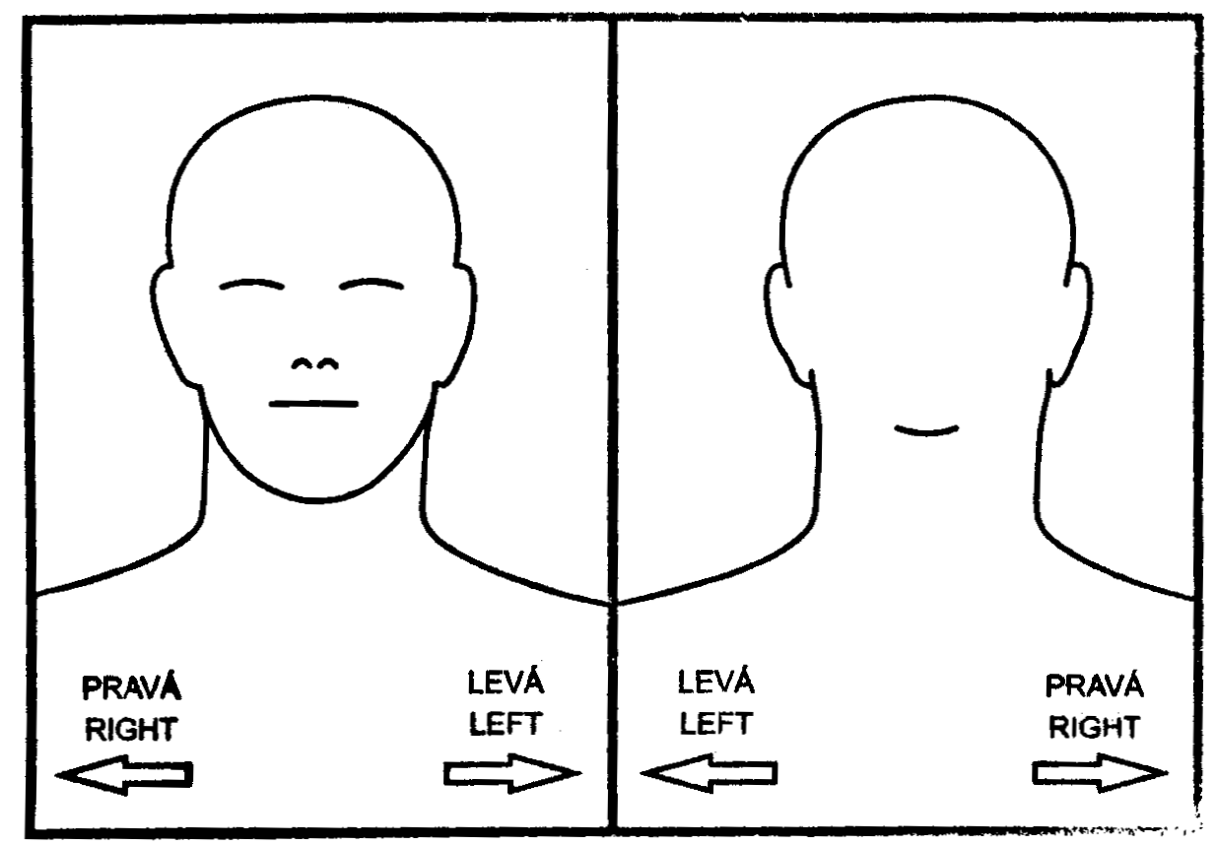

V Praze, dne ……………….
…………………………...
Podpis pacienta
(zákonného zástupce)

Identifikace zákonného zástupce:

Jméno a příjmení.……………………...………………...……Datum narození.………………
Vztah k pacientovi.……………………………………………………………………………..

Nemůže-li se pacient (zákonný zástupce) podepsat, podepíše se svědek, který byl přítomen projevu souhlasu :

Jméno a příjmení svědka: ……………………………………………………………………….
Důvod nepodepsání souhlasu : ………………………………………………………………….
Způsob, jakým pacient projevil vůli : …………………………………………………………..

V Praze, dne ………………..

…………………………….
Podpis svědka

